ЛЕКЦИЯ ТРИНАДЦАТАЯ
«Шумовые эффекты »
Черный шум — ультразвуковой белый шум (с частотой более 20 кГц), аналогичный т. н. «черному свету».
С частотами слишком высокими, чтобы его можно было воспринимать, но способному воздействовать на наблюдателя или приборы.

Поиск квантовых истин – это информационный процесс. Но, не смотря на то, что оно деяние вроде бы субъективное, общие закономерности достают везде. Всевозможные шумы и помехи, это основной фон, к которому за многие лета привыкаешь. Здесь никакой иной методологии, как чисто механическим путем отделять зерна от плевел, человечество еще не придумало. Покрути ручку в радиоприемнике, настройся на необходимую волну и слушай себе песенки. Ну, да-а-а-а, всяческие антиспамовые, антивирусные устройства и программы, немного помогают, хотя бы в той же сортировке электронной почты, однако они делают все тоже, самое. Мы просто перекладываем на автоматику примитивные «дела-делишки» и не вмешиваемся в основную причину «помех появления». Однако в корзину для спама заглядывать тоже приходится, ибо бывали случаи, когда ожидаемое письмо, которое я вам отправлял или вы мне написали, под эту «прокрустову косилку» попадает.

Интересна противоположная тенденция - процесс активного навязывания той или иной информации. Что имеется в виду? Да-да, это всевозможные рекламные акции, сопровождаемые «эхом». Тут уже народ бьется с тем, чтобы на уровне Государственной Думы принимали закон, если не рекламу запрещающий, то хотя бы останавливающий интенсивность ударной звуковой волны. Заикание она формирует не только у детей, но и у взрослых, привыкнуть к этому невозможно, телевизоров, распознающих рекламный спам и мгновенно включающих защитное альтернативное изображение, звучание или молчание, пока не придумали. Знать, снова надо хвататься за пульт дистанционного управления. А может быть специально, такие защитные устройства в серийное производство не пускают? Как знать, как знать…. По крайней мере, у меня такого телевизора нет. Не легче стало и во «Всемирной Паутине», где постоянное «обновление и улучшение» браузеров, которое практически еженедельно навязывается пользователям, приводит лишь к разрастанию рекламной плесени на наших компьютерных окнах, среди которой глазами приходиться выискивать необходимую тебе информацию.

Причем, заранее надо отключать звук, потому что открывшееся, (как обычно) не то окно, в процессе его закрывания, вдруг на повышенных децибелах человеческим голосом начинает «вопить о пощаде», останавливая тебя, предлагая какие-то услуги да подарки. А ранее выскакивающие рекламные микро-баннеры, нынче разрастаются в размерах, зависают перед глазами в центре Windows, застилая необходимый объем, и каким-то боковым зрением приходится информацию оттуда добывать. За последнее время отслеживается неуклонная тенденция превращение этой баннерной мерзости еще и в серийные видеоролики. Куда хуже стало с поисковиками. Указанные там ссылки выстраивают неисповедимые пути, на которых рекламные «картонные дурилки» в виде дергающихся гиф-файлов тянутся непрерывной лентой. И чтобы найти необходимую тебе информацию, эту гадость не «мысью по древу» а мышкой по коврику сиди, да прокручивай. А на обнаруженных страницах, смысловая сортировка неизбежно продолжается. Да, вот…. Листали мы оконца, листали и наконец-то, куда надо попали! И здесь пора бы заводить целую коллекцию пристатейных списков изучаемой литературы, состоящей из всевозможной наукообразной галиматьи и образчиков «математико-дизмов» с «физика-лизмами», которые не к бешенству уже приводят, а бывает, что немало забавляют. Посему, хочу вас чуточку развеселить. Предлагаю новейший экземпляр.

Буквально на спор. Сможете или не сможете обнаружить в этом предложении смысл? Я привожу научную цитату, а вы выдвигаете версии, к чему она относится или как ее можно на человеческий язык перевести. Договорились? Ну, вот и хорошо, читайте: «Зависимость малой дальности с точки зрения свойств сумм последовательных ценностей и, в частности, как свойства изменяются, как число сроков в увеличениях суммирования. В процессах иждивенца дальнего действия различие и диапазон сумм пробега больше и увеличиваются более быстро, по сравнению со свойствами крайнего распределения, чем для зависимости малой дальности или независимых процессов.
Ну-у-у? Вышли из тупика? Нет? Зато автор тут же предлагает решение: «Один способ исследовать это поведение использует перечешуйчатый диапазон. В данной работе был проведен фрактальный анализ для следующей эксклюзивной адрон-адронной реакции. Как и в случае адрон-ядерных взаимодействий при близких энергиях, для адрон-адронной реакции наблюдается эффект персистентности для параметров Da, DU и Pmaxt в случае неупорядоченной статистики. Для параметра DY наблюдается эффект антиперсистентности. В зависимости f(N) , полученной для параметров Da, DU и Pmaxt, наблюдается резкое изменение хода зависимости, что приводит к увеличению показателя Херста на порядок: Н ~ 10 для последних 4932 событий».

Даже и не пытайтесь понимать. Шансов нет. Ну, тогда скажите, пожалуйста, хотя бы какое слово из приведенного «набора» вам больше всего понравилось? Мне так вот это: перечешуйчатый диапазон. Честно сказать, никакой расшифровки в интернете, за исключением отряд ЧЕШУЙЧАТЫЕ (Squamata) я не нашел. Этот отряд включает 3 подотряда и около 7500 видов рептилий, тело которых покрыто роговыми чешуйками и щитками. Клоака у них в виде поперечной щели. Пенис парный. Яйца покрыты кожистой оболочкой. С каким таким местом у автора данной научной публикации шло сравнения, или кто впервые сотворил такой способ исследования, я сказать не могу. Иждивенец дальнего действия тоже знаком практически каждой семье. Это, в основном студенты. Ну, а если вы, к примеру, смотрите на человека, написавшего подобное, крутите пальцем у виска и с недоумением спрашиваете: «А-а-а-а-а… э-э-э-то, вообще, нормально…?!», не спешите делать выводы. Вас в научном сообществе не поймут. Сначала следовало бы перевести вопрос на уровень «нормальных распределений», также называемых «распределением Гаусса». Не смейтесь, это уже серьезно. Сие означает: «распределение вероятностей, которое в одномерном случае задается функцией плотности вероятности, совпадающей с функцией Гаусса: при увеличении числа слагаемых распределение центрированного и нормированного результата стремится к нормальному. Этот закон теории вероятностей имеет следствием широкое распространение нормального распределения, что и стало одной из причин его наименования».
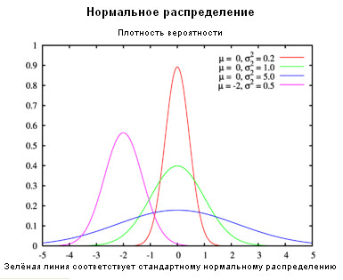
Так, спокойно, спокойно. Мало того, что экспериментальное распределение опять названо «еврейским именем», здесь и теоретикам уже ловить нечего. У меня, если вы помните, свои открытия, своя, понимаешь, авторская теория и технология, например в области ЦНП. А это…. чё-о-о-та-а-а-а-кое — ЦПТ?! Читаю далее. Оказываются, еще существуют: «Центральные предельные теоремы (Ц. П. Т.) — класс теорем в теории вероятностей, утверждающих, что сумма достаточно большого количества слабо зависимых случайных величин, имеющих примерно одинаковые масштабы (ни одно из слагаемых не доминирует, не вносит в сумму определяющего вклада), имеет распределение, близкое к нормальному.»

Мало этого, есть еще и ТМО - «Теория массового обслуживания» или теория очередей. Согласно ей: «распределение Пуассона — вероятностное распределение дискретного типа, моделирует случайную величину, представляющую собой число событий, произошедших за фиксированное время, при условии, что данные события происходят с некоторой фиксированной средней интенсивностью и независимо друг от друга. Распределение Пуассона играет ключевую роль в теории массового обслуживания».

Итак, если все на свете простейшие методы моделирования основываются на ТМО вкупе с ЦПТ или с центральной, (чуть ли не написал нервной) извините, предельной теоремой, следовательно, можно сложить 100 независимых стандартно-равномерно-распределённых случайных величин, их сумма будет распределена приблизительно нормально. Сложение, естественно, должно быть когерентным, то есть это должны быть одинаково распределённые величины с конечной дисперсией. Господи, ну в кого я превращаюсь…. Что, за язык-то?! «Дисперсия случайной величины — это мера разброса данной случайной величины, то есть её отклонения от математического ожидания. Этим распределением моделируются многие не детерминированные физические процессы. Такое широкое распространение этого распределения связано с тем, что оно является бесконечно делимым непрерывным распределением с конечной дисперсией. Поэтому к нему в пределе приближаются некоторые другие, например, биномиальное и пуассоновское распределение». Ладно, предположим, что все это нормально, нормально. Тише, пожалуйста, Цс-с-с-ПТ…. Я, как и вы, абсолютно спокоен. Вспоминаем тогда, что «нормальное распределение» часто встречается в природе. Например, некоторые характеристики живых организмов в популяции, которые все разные, но в сумме все одинаковые.
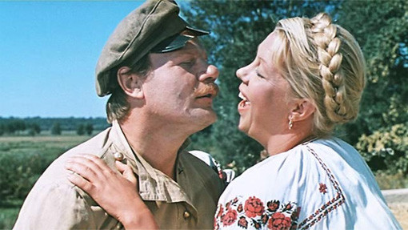
Следующие случайные величины хорошо моделируются нормальным распределением, например отклонением при стрельбе: «Трубка двенадцать, прицел сто двадцать. Бац, бац!» И…? Почему все это должно попадать под какое-то наукообразное звучание? А? Что это еще за теории такие?! Ну, ладно, тише, тише…. Если вы захотите изречь некую народную мудрость, что «Выше еврейской головы не перепрыгнешь», значит, опять следует сослаться на ЦПТ, которая утверждает: «Многомерное нормальное распределение используется при исследовании многомерных случайных векторов. Одним из многочисленных примеров таких приложений является исследование свойств личности человека в психологии и психиатрии. И, (шепотом) это все-о-о-о…? Включаем громкость. Не-е-е-ет!!! Вот оно, самое главное слово - показатель Херста. Весьма важная информация из наукообразной балтунологии, наконец-то обнаружена!

Итак, еще более или менее доходчиво, и по нашей теме сегодня процитируем вот что: «Гауссовский белый шум в качестве модели хорошо подходит для математического описания многих природных процессов. Здесь принцип построения гистограмм мощности шума на октаву, основан на том, что форма гистограммы будет различной для гауссова и негауссова шума. В настоящей работе «Исследуемый шум гауссов, гауссовые хвосты или дробовой шум» проанализированы статистические методы контроля гауссовости и стационарности І/f шума в полупроводниковых структурах. Вот видите, к чему данная цитата относилась - к полупроводникам, а не к пречашуйчатым хвостам, по которым дробью стреляют.

«Белый шум может иметь, как распределение Гаусса, так и распределение Пуассона, Коши и т. д. Распределение Коши в теории вероятностей (также называемое в физике распределением Лоренца и распределением Брейта — Вигнера) — класс абсолютно непрерывных распределений. Случайная величина, имеющая распределение Коши, является стандартным примером величины, не имеющей математического ожидания и дисперсии».

И еще одна кодировка, связанная с КНП. Я ее все-таки нашел, наше-о-о-ол! Кричим: «Ура-а-а-а!!!». Это аддитивный, белый гауссовский шум (АБГШ, англ. AWGN) — вид мешающего воздействия в канале передачи информации. Он характеризуется равномерной спектральной плотностью, нормально распределённым значением амплитуды и аддитивным способом воздействия на сигнал. Это наиболее распространённый вид шума, используемый для расчёта и моделирования систем радиосвязи. Термин «аддитивный» означает, что данный вид шума суммируется с полезным сигналом. Вот он, вполне очевидный и слышимый шум-помеха, который «радио-эхо» и подавлял. Это же помеха, помеха-а-а-а, чтоб ее черти забрали! Ну, ведь знал я это и раньше, знал…. Чему, собственно говоря, тогда так обрадовался? Что найдено для нее научное название? АБГШ - абббалдеть!!! Однако в противоположность аддитивному, можно указать и на мультипликативный шум — шум, перемножающийся с сигналом. А этот шум сопровождает рекламу любого фуфла, примеры, которых я вам приводил. Он, естественно, наши успехи сопровождать, не намерен. Ну, вроде бы и всё-о-о-о…. С разумными шумами, (да-да, с разумными) мы кое-как разобрались!

Расслабляемся? Но и здесь не все так просто, поскольку известно, что розовые шумы неизбежно формируются в процессах релаксации. Это достоверный научный факт. Примерами белого шума являются шум листвы или близко расположенного водопада. И это хорошо! Отдаленный шум водопада — он уже розовый, так как высокочастотные составляющие звука затухают в воздухе сильнее низкочастотных. А это еще лучше релаксирует, когда водичка издали, шумит, да еще и с эхом. Розовый шум обнаруживается в таких физических процессах, как турбулентность. Тут уже не очень, если в самолете, а вот когда морской бриз – опять красотища! Но подобно розовому шуму, в природе существует неограниченное количество процессов, вполне адекватного и негативно-разумного черного шума. Посему, из-за него расслабиться нам никак не удается, и «Вечный бой, покой нам только сниться!». Ибо наложение негативных вибраций на различные позитивные частоты, является зеркальным отображением процессов релаксации, которые человечеством были обнаружены не в научно-исследовательских лабораториях, а «на собственной шкуре», как анти-структуры розового шума. Вот! Это не моя фраза, так ученые люди пишут: «Существует возможность того, что черный шум также является результатом бесконечного числа персистентных процессов на различных частотах, сложенных вместе, таким образом, он подобен функции Вейерштрасса. Ну и ладно, все вроде бы ясно и понятно сказано, за исключением следующей, трудно выговариваемой фамилии.

А дальше, опять пошло да поехало. И это уже не черный юмор: «Показатель Хёрста связан с размерностью Хаусдорфа-Безиковича. Слышали о таких новых «закономерностях»? Абббалдеть!!! «Размерность Хаусдорфа — естественный способ определить размерность подмножества в метрическом пространстве.Это – разззз! «Размерность Хаусдорфа согласуется с нашими обычными представлениями о размерности в тех случаях, когда эти обычные представления есть». Конечно, представления у нас имеются, а уж тем более, обычные. Это два…. «В трёхмерном евклидовом пространстве хаусдорфова размерность конечного множества равна нулю, размерность гладкой кривой — единице, размерность гладкой поверхности — двум и размерность множества ненулевого объёма — трём». Это, выходит – три-и-и-и?! Да пошла бы эта арифметика, куда подальше! Но, все-таки скажите зачем «наши обычные представления» таким «гауссовским» макаром посчитали, «свейерштрассили» и еще «засхаусдорфили»? Во-о-о-о ребята, дают, а?! Не смешно…. Значит, запоминаем не вот эти «собственноручные фамильные увековечивания», а элементарные взаимодействия из всего происходящего – наложение, сложение и зеркальное отражение. Хотя бы вот так, если не «РАУ-квантово-психологически», то чисто по-русски, и «бом-бом-бически»:

«Собрался, ЁПЭРЭСЭТЭ, – разобрался, собрался – разобрался…»
http://www.youtube.com/watch?v=grX-LQWogBQ
С тем и я абсолютно согласен. Ибо тишина тишине – рознь! Причем, любой человек в состоянии эту разницу безо всяких ТМО, ЦПТ или АГБШ ощутить. Есть звенящая тишина, например, ночью, в которой любой звук слышен намного ярче, чем днем и он обязательно сопровождается эхом. А есть тишина глухая, блокирующая, наподобие заложенности в ушах или, как под водой - это черный шум. С точки зрения интерференции волн, прямая линия по частоте вибраций и по амплитуде может формироваться при наложении одних колебаний на другие, а может и вообще исчезать. Есть черная краска на белом листе, это не черный шум. А есть черный квадрат Малевича – это черный шум! Сначала было слово, потом наступило молчание – это тоже… ЧЕРНЫЙ ШУМ.
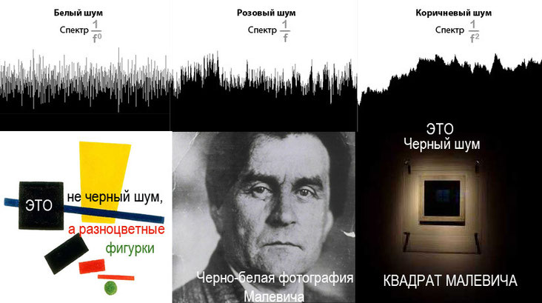
Он сам-то по черному не шумит, его невозможно услышать или увидеть в первозданном виде без другого шума, потому что любые шумы или вибрации он только ПОДАВЛЯЕТ, накладываясь на колебания в зеркальном отражении, формирует тишину или темноту. То бишь это и есть черный, поганый НОЛЬ. Геометрия встречающихся в природе объектов самых разных размеров — от атомных масштабов до Вселенной — занимает одно из центральных мест в физических моделях. Возможно, что именно изучение фракталов и их геометрии позволит продвинуться в решении одного из наиболее существенных вопросов современной физики — вопроса о связи геометрических и физических свойств объектов и явлений, о физическом смысле геометрии тоже. Черный шум подавляет любую геометрию, это не одна кривая на другую наложенная, в продольных или в поперечных волнах, а это один объем на другой «анти объем» накладывается. Посему, бывают вот такие пространственные зеркала и на выходе опять мерзопакостная тишина да ТЕМНОТА получается. Однако это не антимир Дирака. И я не художник Малевич, а доктор Темников. Сие «устройство» точно и давно знаю!

Тишина была.
Сосной,
ветер
не ударил в небо.
Верой,
ворогом,
победой,
не звонили купола.
Тише меди
на воде.
Причащение
иное.
Губ дыхание одно.
И...
ощущенье
одних рук.

Да, мое это стихотворение, мое, посвященное звенящей тишине, на заре туманной юности. Не моему закату с эффектом Доплера, а квантовой дираковской тишине! Потому и лирически, и математически белым шумом называют сигнал, автокорреляционная функция которого является дельта-функцией Дирака! Ясно? Постоянная составляющая такого сигнала должна быть равна нулю. И это абсолютно нормальный и хороший ноль! Это не ЧЕРНЫЙ НОЛЬ, а БЕЛЫЙ НОЛЬ. Да, я – Темников, но я тоже очень и очень хороший! Ну, вы же меня знаете…. Однако удивительны не каламбурные, а временные совпадения. Вот, задумайтесь над тем, какое научное открытие можно впервые сделать в 65 лет отроду? Я же спросил - впервые сделать, а не вообще. Научных открытий у доктора и ранее было достаточно. Сейчас вот семинар шестого уровня в таких муках «рождаю». Нет, конечно, аналогии допустимы и с житейской мудростью, которая с годами приходит. Но всё почему? Не ведаете? Потому, что черный шум регистрируется в данных длительных циклических наблюдений. Причем, не все ученые на эти данные с научной точки зрения взирают. Далеко не все. Ибо для того чтобы точнее определить искомый черный показатель, временной ряд должен быть достаточно длинным. Таков ЗАКОН ЧЕРНОГО ШУМА. А сейчас, самые главное слова, очень важная информация, которую в общей помеховой галиматье, мы нашли. Это - показатель Херста.
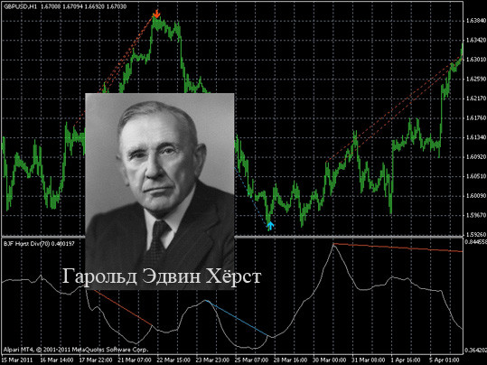
Гарольд Херст, который заслужил прозвище Абу Нил или «отец Нила»

Гарольд Эдвин Херст (1880-1978) Harold Edwin Hurst (1880-1978), был британским гидрологом. В возрасте пятнадцати лет ему пришлось оставить школу. Отец далее обучил его плотницкому делу, однако Эдвин поступает в Оксфорд в качестве вольнослушателя. Поначалу из-за недостаточной математической подготовки ему приходилось нелегко, но в конце обучения, благодаря тому, что необычным кандидатом, проявлявшим незаурядные способности к практическим исследованиям, заинтересовался профессор Глейзбрук. Да, опять евреи, евреи, кругом одни евреи! Херст, к всеобщему удивлению, получил диплом с отличием и был приглашен остаться в колледже на три года в качестве лектора и лаборанта. Но в 1906 году он отправился в Египет в краткосрочную командировку, которая продлилась, в конечном счете, шестьдесят два года…. Однако наиболее плодотворными из которых, оказались годы, прошедшие после того, как ему исполнилось шестьдесят пять!

Не будучи стеснен какими бы то ни было сроками и, имея в своем распоряжении в изобилии экспериментальные данные, Херст вполне мог позволить себе сопоставить их со стандартной моделью стохастической изменчивости, то есть с белым шумом, учитывая их относительное воздействие на конструкцию высокой плотины. Херст был непоколебимо уверен в значимости своего открытия, даже невзирая на невозможность, эту значимость объективно оценить. В 1951 и 1955 гг. Херст опубликовал две большие статьи о своем открытии, и только после этого его потенциальная важность получила признание в научных кругах. Он впервые зарегистрировал присутствие зависимости дальнего действия в гидрологии. Впервые! Значение Нила в экономике Египта трудно было переоценить, во всяком случае, оно оказалось вполне достаточным, чтобы оправдать сравнительно высокие расходы на последующие исследования, а также подавлять в зародыше попытки администрации силой отправить Херста, как заслуженного пенсионера, в отставку.

Исследование Нила и его бассейна принесли Херсту мировую славу. Имя Херста вошло в анналы науки, благодаря разработанному им статистическому методу и открытию с помощью этого метода важного эмпирического закона долгосрочной зависимости в геофизике. Можно теперь назвать его всеобщим ЗАКОНОМ ЧЕРНОГО ШУМА или ЗДЗ? Однажды Э. Г. Ллойд написал, что Херст «поставил нас в одну из тех ситуаций (оказывающих, помимо прочего, весьма благотворное влияние на теоретиков), в которых эмпирические открытия упорно не желают влезать в рамки имеющейся теории. Все вышеописанные исследования сходятся к тому, что в долгосрочной перспективе значение должно возрастать пропорционально, в то время как эмпирический закон Херста, подкрепленный огромным количеством экспериментальных данных, дает рост значения, пропорциональный, где показатель равен приблизительно 0,7. Не остается ничего иного, как признать ошибочной либо интерпретацию теоретиками имеющихся данных, либо саму теорию; не исключено, что уместными окажутся оба признания».
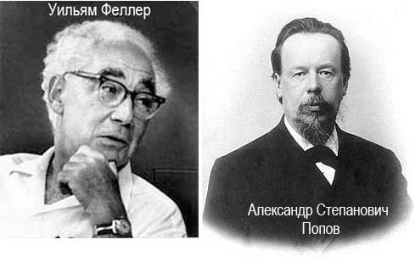
В похожем смысле высказывался и Уильям Феллер (William Feller) американский математик, член Национальной академии наук США: «Здесь перед нами стоит задача, интересная, как со статистической, так и с математической точки зрения. Этот пример еще раз показывает, что когда результат является по-настоящему неожиданным, его очень трудно понять и принять, - трудно даже тому, кто расположен слушать». Хорошо, хорошо, хорошо! Мы расположены слушать. Но я вообще тогда весь этот «сыр-бор» не понимаю, из-за чего ученые мужи копья ломают в поисках Вселенской Истины, хотя бы на избитую всеми тему - «Есть эфир или его нету?», и какие еще доказательства нужны, когда уже сто с лишним лет назад Александр Степанович Попов радио изобрел?

Любой школьник знает, что в электронных приборах работают носители зарядов – электроны, упорядоченное движение которых используются для получения информационных сигналов. Но упорядоченное движение неизбежно нарушается тепловым хаотическим движением, которое прекращается лишь при абсолютном нуле. Но так, как до абсолютного нуля даже Ландау не добрался, тепловой белый шум в большей или меньшей степени, но всегда проявляется в беспорядочных колебаниях, в флуктуациях характеристик электронных приборов, что естественно, ограничивает их возможности. Ведь если уровень шума становится сопоставимым с уровнем сигнала, усиление последнего, не дает ни какого смысла. Здесь ИСТИНА.

Она в том, что для борьбы с тепловыми шумами было придумано немало приемов. Загляните внутрь любого компьютера или радиоприемника. Нет, это не «гармошка», а радиатор центрального охлаждения, установленный на транзисторах или на иных устройствах материнской платы. Незыблемую ИСТИНУ мы так же обнаружим, посмотрев на вентиляторы, обдувающие микросхемы. Чего еще надо? И даже, когда ученые в лаборатории охлаждали электронную аппаратуру до температуры жидкого гелия, то даже там не были созданы совершенные радиоэлектронные устройства, обладающие чрезвычайно низким уровнем собственного шума. Белый, тепловой шум - вездесущий!

Но, есть одно но…. Именно при данных гелиевых экспериментах, за которые Ландау нобелевскую премию получил, обнаружено еще одно удивительное явление и названо вполне научным термином. Оказалось, что на частотах ниже миллиона герц, уровень шума почему-то почти всегда превышает, тот уровень, который в соответствии с теоретическими представлениями должен бы быть. Это чисто тепловой шум, ничем не охлаждаемый, причем весьма значительный. Однако, обнаруженный необычный, избыточный шум по своему характеру существенно отличается от настоящего белого шума! Да-да, получается, что шум на шуме сидит и шумом погоняет? Абсолютно точно! Его спектр мощности представляет собой не прямую, параллельную оси частот, а более или менее крутую гиперболу, вертикальная ветвь которой загибается вверх по мере уменьшения частоты. В переводе с языка спектров это означает, что интенсивность шума растет с уменьшением частоты. Необычной разновидности шума было дано и особое название: ФЛИКЕР-ШУМ (по-английски flicker значит «мерцание»). И…?

Ладно, еще раз популярно объясняю. МЕРЦАЮЩИЙ ШУМ можно представить себе так: вообразите, что по поверхности водоема идет высокая и широкая волна, в свою очередь по поверхности этой распространяются более мелкие волны, поверхность которых бороздит совсем мелкая рябь, - и так до бесконечности. Но, как и белый шум, так и фликкер-шум оказываются совершенно нечувствительными к изменению масштабов, объемов и поверхностей на которых они звучат. Значит, мы наконец-то ИСТИНУ обнаружили в свойстве, которое объединяет все шумы и отличает их от любых иных звуков?
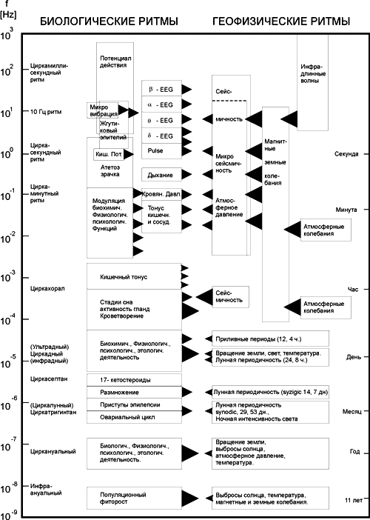
Да, сначала к фликкер-шуму ученые относились лишь как к какому-то случайному, экзотическому нарушению. Но по мере накопления фактов, ситуация становилась все более и более загадочной: длинные уши мерцающего шума вылезали при измерениях шумов практически любых электронных устройств! Создавалось даже впечатление, что фликкер-шум имеет более фундаментальную природу, нежели белый шум, порождаемый тепловым движением. И при всем при том общая теория, способная объяснить это явление, до сих пор не создана? Не может такого быть! Сейчас, с каждым годом делаются все более и более обескураживающие открытия. Колебания земной, лунной поверхности и поверхности Солнца — это фликкер-шум; вариации напряженности геомагнитного поля — тоже он; колебания температуры и давления атмосферы Земли; различные биохимические и биофизические процессы; вариации интенсивности космических лучей; электромагнитное излучение Солнца; флуктуации скоростей некоторых химических и биохимических реакций; кардиоинтервалография — все это фликкер-шум. Итак, что объединяет электрон и Солнце, космические лучи и живую клетку, погоду и музыку? Только ТЕОРИЯ СТРУН, в которой МЕРЦАЮЩИЙ ШУМ звучит в самой первой октаве, БЕЛЫЙ ШУМ идет следом, а за ним броуновский шум или ТЕПЛОВОЙ ШУМ.
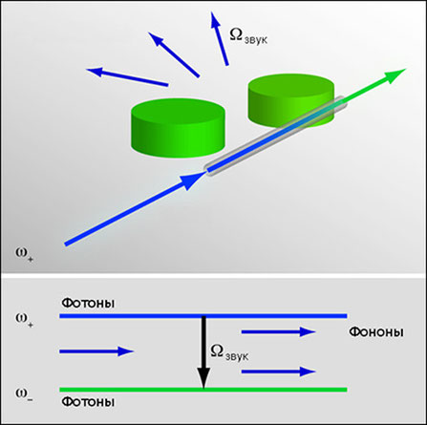
Вы уже знаете, что в экспериментальных исследованиях фононов, существенной разницы от от исследования фотонов нет. Так и здесь, жидкий гелий добыть для проведения таких экспериментов, ой, как сложно, а вот с белым шумом поиграться нет проблем, ибо это сигнал, в спектре которого присутствуют все частоты (в идеале от нуля до плюс бесконечности). Белый шум — стационарный шум, спектральные составляющие которого равномерно распределены по всему диапазону задействованных частот. Это дробовой шум обнаруживается на клеммах большого сопротивления, или он шумит в стабилитроне, через который протекает очень малый ток. А дальше, еще проще. Работаем с тепловым шумом. Здесь мы вспомним и про нашу молекулярную частицу, движение которой представляется броуновским. Мы помним, что координаты частицы в одном промежутке времени подобны ее же координатам, но в другом промежутке, однако появление неких циклов в процессе длительного наблюдения носит не периодический характер. Т.е. мы не можем знать дальнейшее положение частицы через определенное время t, и это незнание очень важно, и его можно исследовать даже с помощью градусника! Но благодаря развитию компьютерных технологий были созданы программы, с помощью которых стало возможным моделирование броуновского движения, одна из них Fractan.
Самой простой (и, как следствие, наиболее привлекательной) моделью случайной флуктуации (колебаний) является не белый шум, а «броуновское движение», то есть ТЕПЛОВОЙ ШУМ, который идет следом за БЕЛЫМ ШУМОМ, а ему предшествует МЕРЦАЮЩИЙ ШУМ. И…? Вот и посмотрите. На первом рисунке показано положение частицы, регистрируемое на каждом втором шаге процесса из тысячи независимых шагов движения частицы. Этот рисунок показывает, как координаты частицы меняется со временем 2t.
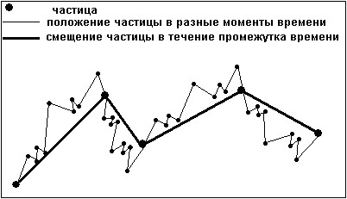
На втором рисунке показано положение частицы, регистрируемое на каждом четвертом шаге процесса из десяти тысяч независимых шагов движения частицы. Как видно, что рисунки мало чем отличается между собой, разве что временным масштабом приращений, которые теперь стали вдвое больше. На этом грубом примере можно представить график, как если бы мы в первом случаи при фиксации точек отрывали карандаш на 2 секунды, а во втором на 4.
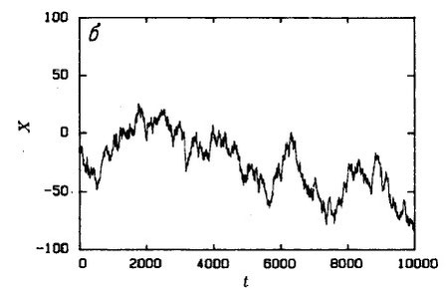
Свойство броуновских графиков не менять «вида», при изменении разрешения измерений от одной до десяти тысяч молекулярных шагов, называется масштабной инвариантностью броуновских диаграмм. Вполне допустимое и не заумное название. Вы с этим согласны? Хорошо! Тогда давайте подведем небольшой итог проведенным экспериментам. Самое главное, что броуновское движение не зависит от прошлых событий. Оно самоподобно в течение одного, независимого от другого, промежутка времени. Но если этот график показать финансистам, не говоря о том, что мы демонстрируем им тепловой шум, то они скажут, что это очень напоминают ход биржевых цен. Это случайное совпадение или цены все же являются… броуновским движением?
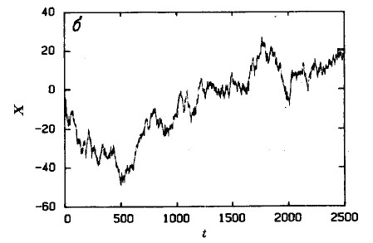
Только процесс Херста является научным объяснением появления подобного фундаментального совпадения. Однако на основном фоне таких нормальных колебаний, Гарольд Эдвин Херст обнаружил наложения черного шума! Ни на каком ином фоне его обнаружить не удается. Он возникает только во временном ряду любых длительных колебаний. Таких как уровни рек, число солнечных пятен, толщина годовых колец, а также на зафиксированных графиках изменения цен на фондовом рынке, которые происходили в прошлых событиях. Экономисты обнаружили ту же «нильскую структуру» во многих других сферах и самой необычной оказались колебания котировок акций. Как мы это можем воочию лицезреть? Черный шум характеризуется разрывами в проекции графика времени: на ней существуют резкие прерывистые движения вверх и вниз. Эти прерывистые катастрофы приводят к появлению высоких пиков в среднем и толстых хвостов в частотном распределении процессов черного шума. Уравнения черного шума фиксирует следы во времени, с соответствующим значением Н или необходимым количеством зазубренности; то есть оно дублирует фрактальную размерность следа времени, и…. О, Господи этот эффект долговременной памяти опять же назван по имени - эффектом Иосифа.

Ладно, ученые посчитали и пишут, что: «когда процесс представляет собой черный шум с 05 Н 10, мы имеем бесконечные длительные корреляции; то есть мы имеем эффект долговременной памяти, который происходит в многократных масштабах времени. Посредством R / S-анализа было показано, что такой эффект долговременной памяти реально существует и является процессом черного шума». Спорить, как вы понимаете, с научными аргументами и фактами здесь бесполезно, хотя фраза опять коряво выстроена. И в очередной раз не могу не воскликнуть – «О, Господи!». Это с уст у нас не сходит? Поскольку ученым, которым «очень трудно понять и принять» другого исследователя, и тем, кто даже расположен интересного человека послушать», все едино не замечется еще один уровень сложности, добавляемый к эмпирическому анализу Херста. Гауссовые шумы являются дробными и не вызывают потрясений, это видно из графика. А здесь доказано, что более крупные события усиливаются в системе Херста! И происходит это из-за того, что появляется контур обратной связи, очень подобный логистическому уравнению, который опять же назван (О, Господи!) - эффектом Ноя, являющимся очень важным аспектом черного шума.

Черный шум имеет дополнительную характеристику - это катастрофы. Они объясняются только одним аспектом черного шума: долговременной негативной памятью. Это полностью совместимо с гипотезой фрактального рынка, не только с природными, но и с финансовыми катастрофами. Да, броуновское движение описывается нормальным распределением, которое соответствует нормальному поведению цен. Однако открытие, которые связано с идеей прогнозирования в процессе измерения интенсивности некоторой хроники (событий) и переносом ее на завтра, это поведение, представляет собой один из аспектов долговременной статистической зависимости будущего от прошлого. Вот оно как! Этот закон формируется с учетом ЦИКЛИЧЕСКОЙ, а не ПЕРИОДИЧЕСКОЙ зависимости. Запомните, что любая программа - это всегда замкнутый цикл. А колечко, дорогие мои, не так сложно понять и этот цикл визуально вспомнить. Нет, не обручальное. Оно является одним из древнейших символов, известных человечеству, точное происхождение которого — исторический период и конкретную культуру — установить невозможно. Да, выж-ж-жж его знаете, и зовут его не пес-борбос, не Карабас-Барабас, а Уробо́рос. Это свернувшийся в кольцо змей, кусающий себя за... хвост. Может быть и метод исследования перечешуйчатого диапазона взят с тех давних времен? Что скажите?
И теперь ясно, почему программа не периодическая, а циклическая? Потому что любая информационная мерзость изначально подчиняясь эффекту Ноя, фундаментально записывается при помощи ЧЕРНОГО ШУМА на МЕРЦАЮЩЕМ ШУМЕ. Черная закономерность «Библейских потопов» обнаружена впервые эмпирическим методом и статистическим анализом временных рядов в начале XX века Херстом. А измерение эволюции множества природных показателей, собранное за многие лета, на первый взгляд указывает на беспорядочное поведение, как в коротких, так и на длинных временных интервалах. Но научные открытия, основанные на результатах наблюдений за развитием многих природных процессов, таких, как количество осадков, сток рек, толщина годовых колец на деревьях, на анализе донных отложений и прочее, и прочее, никто до Херста не совершал. Однако и другие катастрофы подчиняются законам долгосрочной зависимости или ЗДЗ, являющимся всеобщим ЗАКОНОМ ЧЕРНОГО ШУМА. А сейчас сравните, как в данной связи выглядят эксперименты Нахмансона или опыты с белым шумом, проведенные Цыганковым и Шарифовым в кампании БИОМЕДИС? Какая-такая «Ψ - пси-кнопка» ?! Детский сад…. Взгляните лучше не на «буриданово-ослиные электроны», шумящие в стабилитроне, а вот куда. Ибо в эмпирических исследованиях не составляют исключение финансовые катастрофы.
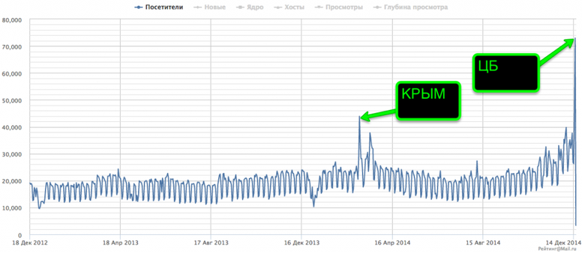
Термин «Черный вторник» также был применен к биржевым кризисам новейшей истории России. Впервые он закрепился за 22 сентября 1992 года: доллар за день вырос с 205,5 руб. до 241 руб. (17%). Вы вспоминаете «Чёрный вторник» 11 октября 1994 года — обвальное падение рубля по отношению к доллару. За один день на Московской межбанковской валютной бирже курс доллара вырос с 3081 до 3926 рублей за доллар. 17 августа 1998 года был понедельник. На следующий день – дефолт. Доллар – 80, евро – 100, ставка Центробанка – 17%. Это новая финансовая реальность, в которую Россия вошла с середины вторника, 16 декабря 2014 года.

Единственное отличие от долгосрочной системы Херста в том, что тут столетий для реализации ЭКОНОМИЧЕСКОЙ ПРОГРАММЫ ЧЕРНОГО ШУМА не потребовалось. Практически здесь срабатывает не долговременная, а его оперативная память. Эта мерзость не только в состоянии каждый год по обратной связи скачивать информацию о том «где тонко» и «где надо потом порвать», но умеет это делать ежедневно, и ежечасно. А если вспомнить про нелокальные информационные взаимодействия, то КНП включаются в процессы деформации мгновенно!
Именно таким образом катастрофические циклы были обнаружены доктором Темниковым при ежедневном событийном анализе происходивших несчастий с 2000 года и по сей день. И не только в бассейне Нила, а целиком по нашей планете. Следом, полученная схема используется при составлении «Сетки прогнозов» на будущий год. Вы знаете, что таких эмпирических совпадений ни у кого еще не бывало. Не говоря уже о методике противодействия ЧЕРНОМУ ШУМУ и результатах проведенной коррекции. На сегодняшний день активно развиваются методы иного прогнозирования на основе нелинейной динамики, теории фракталов и математической статистики – фундаментальных математических дисциплин, с единственной возможностью вмешательства: «предупрежден – значит вооружен». Посему знакомьтесь с подобными технологиями:

«Следует признать наличие сложной структуры в территориально-экономических отношениях. В геометрическом выражении эта структура является пространственно-распределенной с широко развитым древом ветвлений, заканчивающихся на микро-территории домашнего хозяйства. Это подтверждает существование фракталов в экономике, как в территориальном, так и экономическом отношении. Метод Хёрста, применяемый для анализа фрактальных свойств экономических систем по временным рядам, начиная от экономики в доме, в регионе и заканчивая макроэкономикой, может применяться и для прогнозирования поведения таких систем. Одним из наиболее интересных направлений в разработке методов анализа и прогнозирования экономических систем, по мнению авторов, является все тот же метод Хёрста, или R/S метод, получивший также название метода нормированного размаха».

Еще одно - МНР?
Ох, уж эти названия!

(Продолжение следует)

